Laboratorio de Ondas y Fluidos 201610

**EXPERIMENTO 5: OSCILADORES ACOPLADOS por un resorte.**

**Luis Felipe Duarte L.**1  **Sofía M. Delgado B.**2

*1Departamento de Geociencias e Ingeniería Ambiental Y Civil*

*2Departamento de Geociencias*

*Universidad de los Andes, Bogotá, Colombia*

**11-03-2016**

**Resumen**

En la naturaleza, y especialmente en la industria existen diversos sistemas cuya dinámica de movimiento implica oscilaciones acopladas entre varios objetos por objetos comunes: una cuerda o un resorte. Por esto, la importancia de comprender su movimiento se hace vital para optimizar los sistemas que los involucran. Así, hallando el valor de la gravedad a partir de la medición del período y la frecuencia de los modos normales de dos péndulos acoplados por un resorte, se obtuvo que para Bogotá es de $0,052 m/{s^{2}} ± 3,22 m/{s^{2}}$ y $-50,03 m/{s^{2}} ± 3,22 m/{s^{2}}$; que al analizarlos junto con el sistema de péndulos, se concluyó que para un ángulo de 45° las frecuencias de ambos modos son iguales.

1. **Introducción**

Durante esta práctica experimental, se busca comprender la dinámica de las oscilaciones generadas por un sistema de dos masas acopladas mediante un resorte, a través de distintas mediciones en los parámetros que generan el movimiento. Este movimiento se encuentra dado por el intercambio de energía mecánica que realiza el péndulo que está en movimiento al péndulo que se encuentra estacionario.

De manera más específica, se pretende medir el período de oscilación de los dos modos normales que este sistema acoplado exhibe: cuando oscilan en fase y cuando lo hacen en desfase; esta medida se busca considerar en los casos en los en que se cambia la posición relativa del resorte respecto a las masas, y cuando el resorte no se encuentra en estado de equilibrio y los péndulos asociados se encuentran inclinados inicialmente en un ángulo $θ_{0}$. En consecuencia, se reconoce que si $θ_{0}$ es pequeño y los péndulos son retirados de su estado de equilibro, la fuerza elástica permitirá la interacción entre los péndulos.

El interés físico de este fenómeno está determinado por la utilidad que presenta a la hora de estudiar teorías del caos, y sistemas que involucran movimientos periódicos acoplados en una dimensión o más. Lo primero a considerar es el momento de inercia de algunos objetos comunes, que es dado por:

$I_{Barra}= \frac{1}{3} M_{Barra} L^{2}$**(1.1)**

$I_{Cilindro}= \frac{1}{2} M_{Cilindro }R^{2}$**(1.2)**

También, son importantes las frecuencias de los modos normales 1 y 2, en fase y fase opuesta que están respectivamente dadas por:

$ω_{+}= \sqrt{\frac{l_{CM}mg}{I \cos{θ_{0}}}+ \frac{2 k_{c}{ l}^{2}}{I}{\cos{θ_{0}}}^{2}}$**(1.3)**

$ω_{-}= \sqrt{\frac{l_{CM}mg}{I \cos{θ_{0}}}+ \frac{2 k_{c}{ l}^{2}}{I}{\sin{θ_{0}}}^{2}}$**(1.4)**

También, se debe considerar la frecuencia armónica de una oscilación efectuada a ángulos pequeños que dan como resultado una pulsación; esta se encuentra dada por:

$\overline{ω}= \frac{ω_{+}+ ω_{-}}{2}$**(1.5)**

Que está modulada por una amplitud que cambia a una frecuencia de:

$∆ = \frac{ω_{+}- ω_{-}}{2}$**(1.6)**

Y el período de pulsación dado por:

$T_{puls}= \frac{T}{2}= \frac{π}{∆}$**(1.7)**

Igualmente, se tiene en cuenta la Ley de Hooke:

$F= -k_{c} x_{e}$**(1.8) I**

1. **Procedimiento experimental**

Durante la práctica experimental se utilizaron soportes universales con el objetivo de sostener los péndulos a usar durante el laboratorio. Se usó un resorte para acoplar los péndulos, un calibrador para realizar las mediciones de radio de los cilindros, una regla para realizar las mediciones de la longitud de la varilla que componía el sistema, el cronómetro para medir el tiempo de las oscilaciones y para calcular el periodo en cada uno de los modos, un transportador para medir los ángulos correspondientes a cada oscilación y una balanza electrónica para medir las masas del cilindro y la varilla que componían el péndulo.

* 1. **Primera parte**

Se coloca uno de los péndulos a oscilar de tal forma que se mide el periodo de cuatro oscilaciones cuando el ángulo es pequeño, en este caso menor a 8°. Teniendo en cuenta estas mediciones, se calcula el momento de inercia del péndulo físico (el cual también se puede calcular sumando el momento de inercia de la varilla y el del cilindro).

Posteriormente, para hallar la constante elástica del resorte se utiliza la ley de Hooke, colgando el resorte a uno de los soportes universales y a su vez, de este se cuelga un porta-pesas con cinco medidas de masa diferentes para luego medir la elongación del resorte por medida de masa y de esta manera la constante.

* 1. **Segunda parte**

Con los péndulos ajustados a los soportes universales se realiza la medición del periodo de oscilación del primer y segundo modo de acoplamiento, teniendo los péndulos acoplados por el resorte y ajustando el resorte a diferentes longitudes de la varilla, además se mide el periodo de la pulsación.

Con el resorte ajustado a los antepenúltimos agujeros de la varilla, se varía el ángulo de oscilación con los péndulos acoplados por el resorte, la variación de ángulos cada 5° comenzando en 15° y terminando en 45°, y se mide el periodo de oscilación tanto en el modo uno como en el modo dos. También se tiene en cuenta el periodo de pulsación.

La disposición de los modos normales uno y dos para los péndulos acoplados por un resorte se muestra continuación

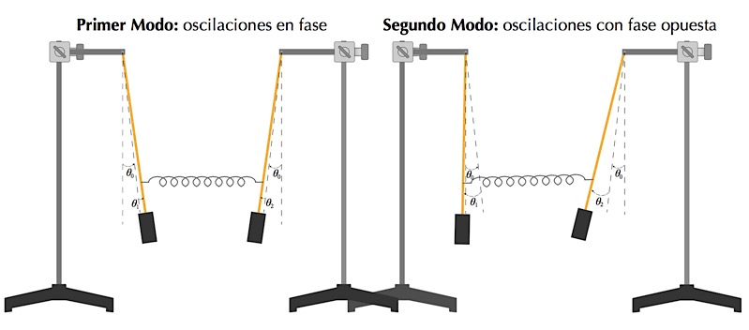

**Figura 1:** Modos normales de los péndulos.

1. **Análisis de resultados**

Para hallar las frecuencias dadas por las ecuaciones (1.3) y (1.4) es necesario hallar varias incógnitas. Debido a que este sistema es la unión de dos objetos cuyo eje de rotación está fijado en un sólo punto de pivote, es posible calcular el momento de inercia del péndulo como la suma de los momentos de inercia de los objetos que lo componen, dado por:

$$I_{Total}= I_{Barra}+ I_{Cilindro}$$

Y al usar las ecuaciones (1.1) y (1.2) se obtiene que:

|  |  |
| --- | --- |
| $$I \left({kg}/{m^{2}} ±0,1 {kg}/{m^{2}} \right)$$ | |
| $$I_{B}$$ | $$5,6 × {10}^{-3}$$ |
| $$I_{C}$$ | $$1,57 × {10}^{-5}$$ |
| $$I_{T}$$ | $$5,61 × {10}^{-3}$$ |

**Tabla 1:** Momentos de inercia de los objetos.

Seguidamente, es necesario hallar el valor de la constante de elasticidad del resorte a partir de mediciones en la deformación causada por varias masas, se obtuvo que:

|  |  |  |  |
| --- | --- | --- | --- |
| **DEFORMACIÓN DEL RESORTE** | | | |
| $$m (g ±0,1 g)$$ | $$x (m ±5 × {10}^{-4} m)$$ | | $$∆x (m)$$ |
| 0,0 | $$x_{0}$$ | **0,212** | 0,0 |
| 20,0 | $$x_{1}$$ | 0,225 | 0,013 |
| 40,0 | $$x_{2}$$ | 0,234 | 0,022 |
| 60,0 | $$x_{3}$$ | 0,243 | 0,031 |
| 80,0 | $$x_{4}$$ | 0,254 | 0,042 |
| 100,0 | $$x_{5}$$ | 0,265 | 0,053 |

**Tabla 2:** Datos de deformación del resorte.

Y al despejar $k_{c}$ de la ley de Hooke, dada por la ecuación (1.8) se obtiene:

|  |  |
| --- | --- |
| $$k_{c} \left(N/m ±0,059 N/m\right)$$ | |
| $$k_{1}$$ | 15,09 |
| $$k_{2}$$ | 17,84 |
| $$k_{3}$$ | 18,98 |
| $$k_{4}$$ | 18,68 |
| $$k_{5}$$ | 18,51 |
| $$k_{Prom}$$ | **17,82** |

**Tabla 3:** Valores calculados para la constante $k_{c}$.

Ahora, a partir de los períodos calculados para cada modo normal para **4 oscilaciones**:

|  |  |  |
| --- | --- | --- |
| **MODO NORMAL 1** | | |
| **Agujero** | $$θ_{0}$$ | $$T para n=4 (s ±0,1 s)$$ |
| 1 | 4° | 4,72 |
| 4 | 3,94 |
| 8 | 3,66 |
| 11 | 3,21 |
| 14 | 2,75 |

**Tabla 4:** Períodos tomados para modo normal 1.

|  |  |  |
| --- | --- | --- |
| **MODO NORMAL 2** | | |
| **Agujero** | $$θ_{0}$$ | $$T para n=4 (s ±0,1 s)$$ |
| 1 | 4° | 3,92 |
| 4 | 3,65 |
| 8 | 2,93 |
| 11 | 2,72 |
| 14 | 2,50 |

**Tabla 5:** Períodos tomados para modo normal 2.

En base a estos datos obtenidos y usando la relación para la frecuencia $ω= \frac{2π}{T}$ se obtienen:

|  |  |
| --- | --- |
| **MODO NORMAL 1 (+)** | **MODO NORMAL 2 (-)** |
| $$ω \left({rad}/s±0,1 {rad}/s\right)$$ | |
| 1,33 | 1,60 |
| 1,59 | 1,72 |
| 1,72 | 2,14 |
| 1,96 | 2,31 |
| 2,28 | 2,51 |

**Tabla 6:** Frecuencias experimentales.

Teniendo en cuenta que $l$ es la distancia que hay entre el pivote y el agujero al cual se fija el resorte de acople (que no siempre es el mismo), es posible graficar las frecuencias recién calculadas en función de la distancia $l$ para obtener que:

|  |  |
| --- | --- |
| **Agujero** | $l \left(m ±5 × {10}^{-4} m\right)$ |
| 1 | 0,025 |
| 4 | 0,100 |
| 8 | 0,200 |
| 11 | 0,275 |
| 14 | 0,350 |

**Tabla 7:** Distancias entre el punto pivote y el resorte.

Con estas dos últimas tablas es posible realizar una regresión lineal y obtener que:

|  |  |  |
| --- | --- | --- |
| **REGRESIÓN LINEAL** | | |
|  | **MODO NORMAL 1** | **MODO NORMAL 2** |
| B | 0,4630 | 2,7260 |
| A | 0,2399 | 1,2580 |

**Tabla 8:** Pendiente y corte dados por la regresión.

Con lo que al graficar las frecuencias se observa que se distribuyen así:

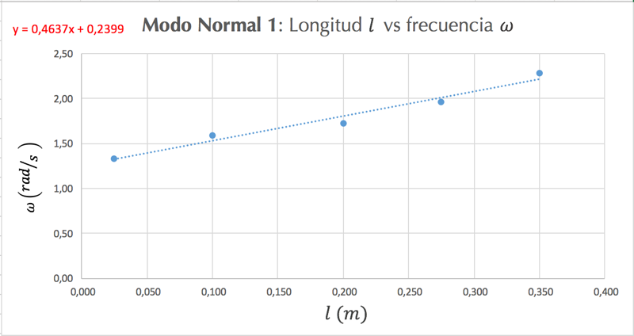

**Figura 2:** Gráfica de $l$ vs. $ω$ para el modo normal 1.

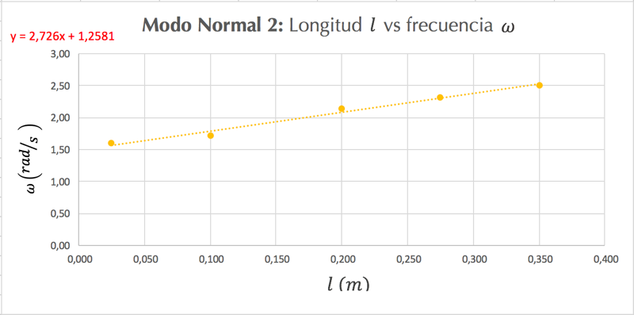

**Figura 3:** Gráfica de $l$ vs. $ω$ para el modo normal 2.

Ahora, usando las ecuaciones (1.3) y (1.4) y los valores resaltados se despeja la gravedad, obteniendo las siguientes expresiones.

$$g=\frac{I\cos{θ_{0}} \left[{ω_{+}}^{2}- \frac{2k_{c}l^{2}}{I}{\cos{{(θ}_{0}})}^{2}\right]}{{m l}_{CM}}$$

$$g=\frac{I\cos{θ_{0}} \left[{ω_{-}}^{2}- \frac{2k_{c}l^{2}}{I}{\sin{{(θ}_{0}})}^{2}\right]}{{m l}_{CM}}$$

De donde se obtienen que:

$$g_{\left(-\right)}= -50,33 \\ g_{\left(+\right)}=0,052$$

$$E_{g(-)}= \frac{{|g}_{(Teo)}- g_{\left(Exp\right)}|}{g_{(Teo)}}*100=614,62\%$$

$$E_{g(+)}= \frac{{|g}_{(Teo)}- g_{\left(Exp\right)}|}{g_{(Teo)}}*100=99,46\%$$

A partir de este porcentaje se puede decir que debido a las múltiples fuentes de error tales como retrasos en la toma de los períodos, la incertidumbre sobre la ubicación del ángulo $θ_{0}$ en cada una de las mediciones y principalmente errores en los cálculos, se obtienen valores exageradamente lejanos del teórico para la gravedad en Bogotá. Sin embargo, lo que más afectó el resultado posiblemente fue la toma errónea de los datos.

Para realizar la comparación de los periodos de pulsación experimentales y teóricos se tomaron dos datos al azar y se aplicó sobre estos el cálculo de error porcentual de la siguiente manera:

|  |  |  |  |  |  |  |
| --- | --- | --- | --- | --- | --- | --- |
|  |  | **II** | **II** | **II** | **II** | **II** |
| 15 | 0.42 | 0.83 | 0.31 | 0.61 | 0.21 | 0.42 |
| 20 | 0.42 | 0.65 | 0.31 | 0.48 | 0.21 | 0.33 |
| 25 | 0.44 | 0.62 | 0.32 | 0.46 | 0.22 | 0.31 |
| 30 | 0.45 | 0.60 | 0.33 | 0.44 | 0.23 | 0.30 |
| 35 | 0.48 | 0.58 | 0.35 | 0.42 | 0.24 | 0.29 |
| 40 | 0.51 | 0.54 | 0.37 | 0.40 | 0.25 | 0.27 |
| 45 | 0.52 | 0.53 | 0.38 | 0.39 | 0.26 | 0.26 |

**Tabla 9**: Períodos a partir de ángulos.

La gráfica muestra los periodos medidos por ángulo en cada modo, además de los periodos de pulsación experimentales y los periodos de pulsación teóricos calculados a través de la formula presentada como $T=\frac{T_{puls}}{2}$.

En la figura 4 se puede observar que el periodo de pulsación en función del ángulo de oscilación, el primer modo está representado por la línea de tendencia exponencial de color azul, esta línea es creciente por lo que se infiere que en este modo a medida que el ángulo aumenta el periodo de las pulsaciones también lo hacen. Por otro lado, la línea de tendencia exponencial verde representa las pulsaciones en función del ángulo para el modo 2, de esta se infiere que a medida que el ángulo aumenta, el periodo de pulsación disminuye.

**Figura 4:** Períodos de pulsación en función del ángulo.

Debido a que a 45° encontramos que el sistema evidencia su máxima simetría se puede decir que mientras las pulsaciones del modo 1 aumentan su periodo y en el modo dos se disminuye, hay un intercambio de energía entre los osciladores, por lo tanto los periodos de pulsación se encontrarán en un punto, en este caso encontramos que sucedió en el ángulo en que la simetría es mayor para cada sistema.

1. **Conclusiones**

* La energía mecánica está dada por la energía potencial y la energía cinética del sistema, cuando sólo uno de los péndulos es puesto a oscilar, su amplitud disminuye de forma progresiva, transfiriendo su energía al segundo péndulo hasta que la amplitud de este llegue a un valor cercano al inicial del primer péndulo.
* Cuando un sistema es puesto a oscilar con dos modos distintos, la variación de las frecuencias dependerá de los modos. Debido a que la interacción energética es diferente, encontramos que las frecuencias sólo serán iguales cuando se toma en cuenta el ángulo en el que el sistema posee mayor simetría.

1. **Referencias**
2. French, A. P. *Vibraciones y ondas: Curso de física del M.I.T.* Barcelona: Editorial Reverté, 1974.
3. Departamento de Física. (2016). *Experimento 5: Péndulos físicos acoplados por un resorte*. Bogotá. Universidad de los Andes.
4. **Apéndice**

**I** Para efectos de esta práctica experimental, se tiene en cuenta que aunque la Ley de Hooke está dada por: $F= -k_{c}x_{e}$, lo que realmente se desea saber usando esta relación es la magnitud de la constante $k_{c}$ y no su dirección de la fuerza recuperadora (dada por el $-$) que siempre será opuesta a la fuerza aplicada al resorte.

**II** Todas estas medidas poseen la misma unidad e incertidumbre correspondientes a la medida de $T_{1}$ que son $(s± 0,1 s )$ debido a que fueron tomadas con el mismo instrumento: el cronómetro.